实验3
成绩

专业班级 大数据221 学号 姓名 报告日期 2024.10.29

实验类型：●验证性实验 ○综合性实验 ○设计性实验
实验目的：
- 通过实践环节掌握 Java 如何使用修饰符，方法中参数的传递，类的继承性以及类的多态性。
- 通过亲手编程掌握 Java 语言编程的方法，学会使用文件的读写操作。
实验内容：
- 1）编写一个矩形类Circle，该类拥有：
- 一个成员变量：radius（私有，双精度型）； // 存放圆的半径；
- 两个构造方法：
- Circle( ) // 将半径设为0
- Circle(double radius) //创建Circle对象时将半径初始化
- 三个成员方法
      - double getArea( ) //获取圆的面积
      - double getPerimeter( ) //获取圆的周长
      - void show( ) //将圆的半径、周长、面积输出到屏幕
    - 编写一个继承于上面Circle类的圆柱体类Cylinder，该类拥有：
- 一个成员变量：double hight（私有，浮点型） // 圆柱体的高；
- 一个构造方法：Cylinder (double Radius, double hight) //创建Cylinder类对象时将半径与高初始化
- 两个成员方法
- double getVolume( ) //获取圆柱体的体积
- void showVolume( ) //将圆柱体的体积输出到屏幕
编写应用程序，创建圆柱体类的对象，分别设置圆柱体的底半径、圆柱体的高，计算并分别显示圆柱体的底半径、圆柱体的高以及圆柱体的体积。
- 编写一个Java程序。要求输入5名学生的成绩（从0到100的整数），并将这5个数保存到文件“StudentsData.txt”中。然后再编写一个程序，从文件“Studentsdata.txt”中读取这5个学生的成绩，计算并输出它们的平均成绩，然后再按从高到低的顺序输出这5名学生的成绩。
实验步骤：
- 编写程序代码 。
- 调试程序并记录调试过程中出现的问题及修改程序的过程。
- 经反复调试后，运行程序并验证程序运行是否正确。
- 记录运行时的输入和输出。
实验报告：根据实验情况和结果撰写并递交实验报告。
实验任务的程序运行运行界面及运行结果：
- 实验内容
1、编写应用程序，创建圆柱体类的对象，分别设置圆柱体的底半径、圆柱体的高，计算并分别显示圆柱体的底半径、圆柱体的高以及圆柱体的体积。
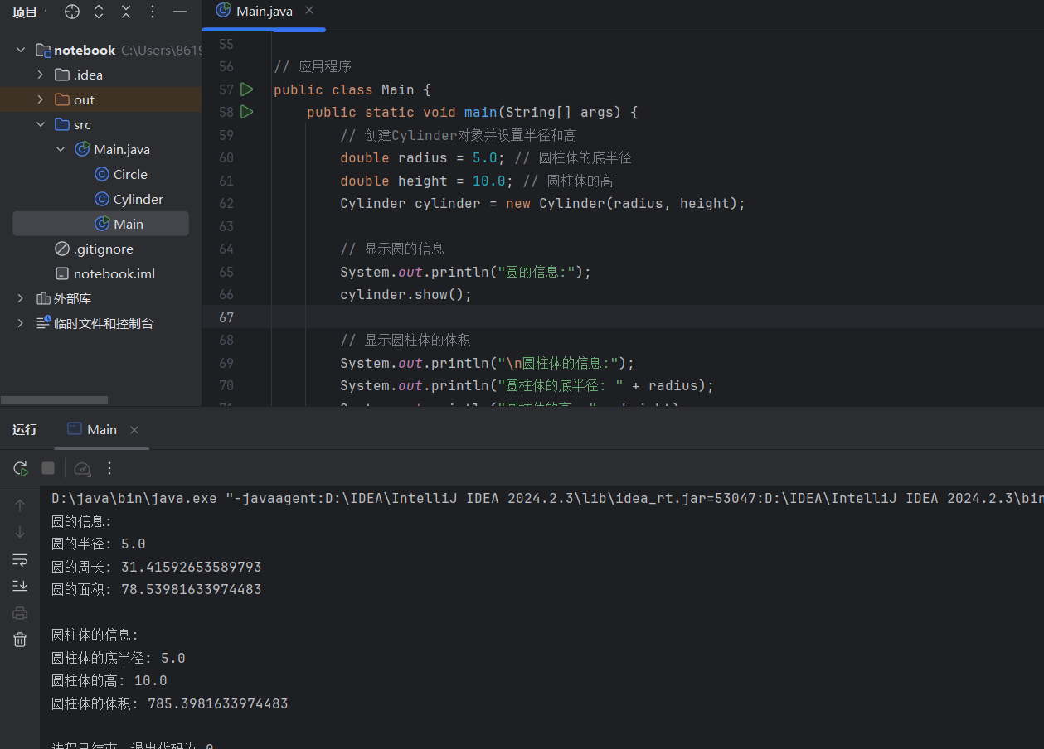
2、编写一个Java程序。要求输入5名学生的成绩（从0到100的整数），并将这5个数保存到文件“StudentsData.txt”中。然后再编写一个程序，从文件“Studentsdata.txt”中读取这5个学生的成绩，计算并输出它们的平均成绩，然后再按从高到低的顺序输出这5名学生的成绩。
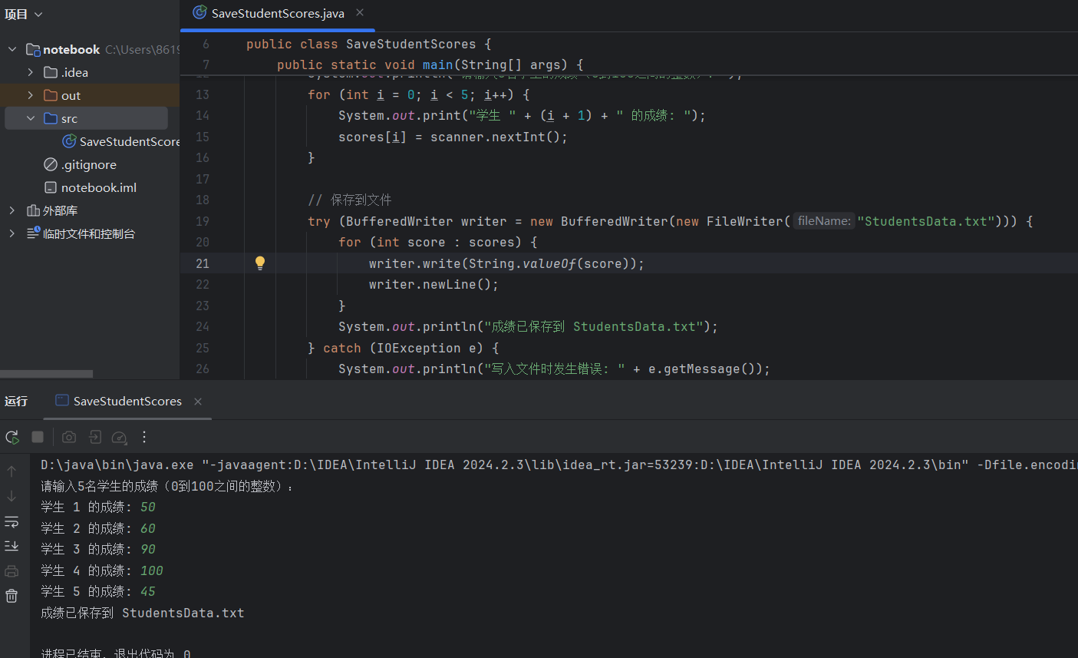
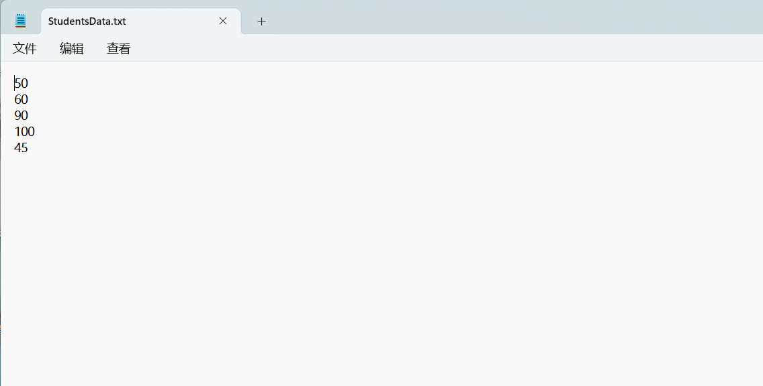
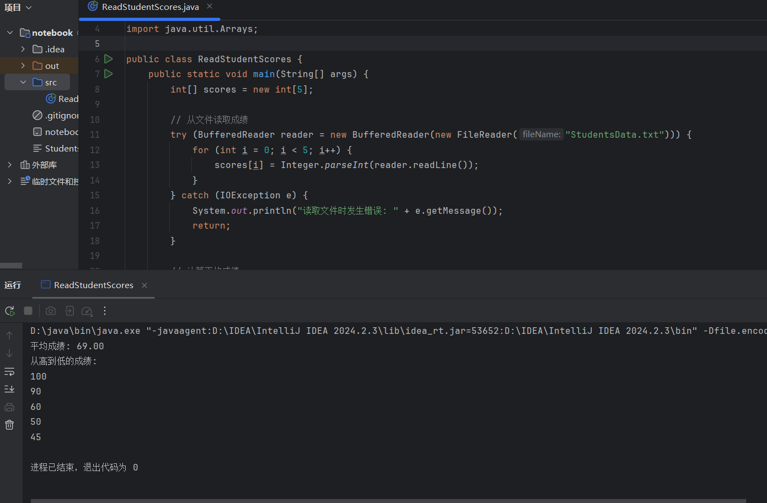
- 实验总结
本次实验通过两个主要任务，加深了对 Java 编程语言的理解和应用能力。
首先，实验的第一部分涉及到面向对象编程的基本概念，特别是类的定义和继承。我们实现了一个 Circle 类，包含私有成员变量 radius、两个构造方法以及三个成员方法（获取面积、周长和显示信息）。通过构造方法，我们能够灵活地初始化对象属性。这部分让我们体会到类的封装性，确保了成员变量不被外部直接访问。同时，我们创建了一个继承自 Circle 类的 Cylinder 类，增加了成员变量 height 和相关方法。这一过程不仅强化了对继承机制的理解，还展示了如何扩展类的功能。通过实例化 Cylinder 对象并显示相关属性与体积，我们成功地应用了面向对象编程的核心思想。
实验的第二部分则聚焦于文件操作和数据处理。我们编写了一个程序，用于输入5名学生的成绩并保存到 StudentsData.txt 文件中。通过 Scanner 和 BufferedWriter 类，我们实现了数据的输入和持久化存储。随后，另一个程序从该文件中读取成绩，并利用数组和流处理技术计算平均成绩和排序。这个过程不仅加深了我们对输入输出流的理解，还提升了我们对数据处理和排序算法的应用能力。
整体而言，本次实验提供了全面的实践体验，让我们在面向对象编程和文件处理方面得到了系统的锻炼。通过解决具体问题，我们掌握了如何设计类和对象、如何进行文件操作以及如何进行数据分析。这些技能将为今后的学习和软件开发奠定坚实的基础。
- 实验代码
第一问
// 定义Circle类
class Circle {
// 私有成员变量
private double radius;
// 无参构造方法
public Circle() {
this.radius = 0;
}
// 带参构造方法
public Circle(double radius) {
this.radius = radius;
}
// 获取圆的面积
public double getArea() {
return Math.PI * radius * radius;
}
// 获取圆的周长
public double getPerimeter() {
return 2 * Math.PI * radius;
}
// 显示圆的信息
public void show() {
System.out.println("圆的半径: " + radius);
System.out.println("圆的周长: " + getPerimeter());
System.out.println("圆的面积: " + getArea());
}
}
// 定义Cylinder类，继承自Circle类
class Cylinder extends Circle {
// 私有成员变量
private double height;
// 构造方法
public Cylinder(double radius, double height) {
super(radius); // 调用父类构造方法
this.height = height;
}
// 获取圆柱体的体积
public double getVolume() {
return getArea() * height; // 圆柱体的体积 = 底面积 * 高
}
// 显示圆柱体的体积
public void showVolume() {
System.out.println("圆柱体的体积: " + getVolume());
}
}
// 应用程序
public class Main {
public static void main(String[] args) {
// 创建Cylinder对象并设置半径和高
double radius = 5.0; // 圆柱体的底半径
double height = 10.0; // 圆柱体的高
Cylinder cylinder = new Cylinder(radius, height);
// 显示圆的信息
System.out.println("圆的信息:");
cylinder.show();
// 显示圆柱体的体积
System.out.println("\n圆柱体的信息:");
System.out.println("圆柱体的底半径: " + radius);
System.out.println("圆柱体的高: " + height);
cylinder.showVolume();
}
}

第二问 输入成绩并保存文件
import java.io.BufferedWriter;
import java.io.FileWriter;
import java.io.IOException;
import java.util.Scanner;
public class SaveStudentScores {
public static void main(String[] args) {
Scanner scanner = new Scanner(System.in);
int[] scores = new int[5];
// 输入5名学生的成绩
System.out.println("请输入5名学生的成绩（0到100之间的整数）：");
for (int i = 0; i < 5; i++) {
System.out.print("学生 " + (i + 1) + " 的成绩: ");
scores[i] = scanner.nextInt();
}
// 保存到文件
try (BufferedWriter writer = new BufferedWriter(new FileWriter("StudentsData.txt"))) {
for (int score : scores) {
writer.write(String.valueOf(score));
writer.newLine();
}
System.out.println("成绩已保存到 StudentsData.txt");
} catch (IOException e) {
System.out.println("写入文件时发生错误: " + e.getMessage());
}
}
}

第二问 从文件读取成绩并计算平均成绩
import java.io.BufferedReader;
import java.io.FileReader;
import java.io.IOException;
import java.util.Arrays;
public class ReadStudentScores {
public static void main(String[] args) {
int[] scores = new int[5];
// 从文件读取成绩
try (BufferedReader reader = new BufferedReader(new FileReader("StudentsData.txt"))) {
for (int i = 0; i < 5; i++) {
scores[i] = Integer.parseInt(reader.readLine());
}
} catch (IOException e) {
System.out.println("读取文件时发生错误: " + e.getMessage());
return;
}
// 计算平均成绩
double average = Arrays.stream(scores).average().orElse(0);
System.out.printf("平均成绩: %.2f%n", average);
// 按从高到低的顺序输出成绩
Arrays.sort(scores);
System.out.println("从高到低的成绩:");
for (int i = scores.length - 1; i >= 0; i--) {
System.out.println(scores[i]);
}
}
}

